WiderstandskämpferWarum die Nazis meinen Opa jagten und hängten
Schon früh wandte sich Theo Hespers gegen Hitlers Regime und leistete Widerstand – bis er 1943 starb. Am Strick. Unsere Autorin ist seine Enkelin und erzählt die Geschichte von mutigen Menschen, die unermüdlich warnten.
Von Nora Hespers
- Kommentare öffnen
- Link kopieren
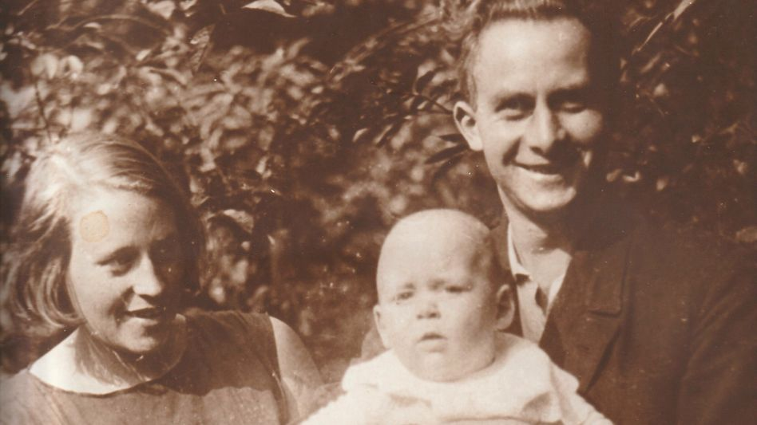Bild vergrößern
Aus dem Familienalbum: Theodor Hespers mit seiner Frau Katharina und Sohn Dietrich im Frühsommer 1931
Foto:
privat
Der Leinen-Einband rau und grau, die Ränder leicht vergilbt. Ein Geruch nach Studierzimmer und feuchtem Altbau, die Schimmelsporen lassen meine Nase jucken. Der Titel ist eingeprägt: »Das Gewissen steht auf« – jedes Wort in einer Zeile. In Großbuchstaben.

Meine Oma erwähnt das Buch, als sie im April 1959 an das Rote Kreuz schreibt, die Arolsen Archive haben es aufbewahrt. Sie sucht nach Sterbedokumenten meines Großvaters zur Vorlage bei der Wiedergutmachungsbehörde. Ich will unbedingt eine Originalausgabe – und finde sie bei einem Antiquariat. Vorbesitzer: Heinrich Albertz, 1966/67 Regierender Bürgermeister von Berlin.
Erschienen ist das Werk 1954, zehn Jahre nach dem gescheiterten Attentat auf Hitler. Kein Zufall, sondern »zur Erinnerung an diese Verbundenheit«, so die Autorin: »Eine wachsende geistige Rebellion ließ schließlich Menschen der verschiedensten Kreise zueinander finden und wurde ihnen zum Antrieb, nach einer befreienden Tat zu suchen. Zuletzt brach sich in dem Aufstand vom 20. Juli 1944 ihre Gewissensempörung gemeinsam Bahn.«

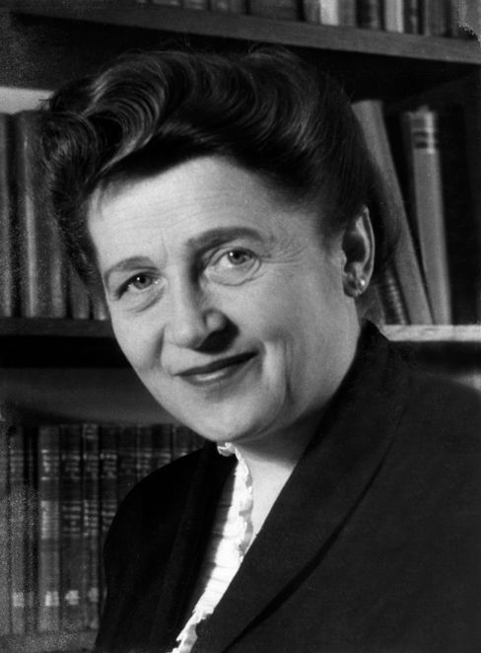Bild vergrößern
Annedore Leber
Foto: ullstein bild
Geschrieben hat das Buch Annedore Leber, Publizistin, SPD-Politikerin und Witwe des von den Nazis ermordeten Sozialdemokraten Julius Leber. Um die Menschen hinter dem Widerstand und ihre sehr unterschiedlichen Motive greifbar zu machen, erzählte sie 64 Lebensgeschichten und widmete gleich das erste Kapitel der Jugend. Unter vielen jungen Männern sind zwei Frauen: die Jüdin Hilde Meisel, die oft als Hilda Monte publizierte, und Sophie Scholl. Nur eine von beiden hat es in das kollektive Gedächtnis deutscher Erinnerungskultur geschafft.
In den Porträts, je ein ganzseitiges Schwarzweißfoto und ein bis zwei Seiten Text, zeichnete Annedore Leber die Leben von Arbeiterinnen und Arbeitern nach, von jungen Wehrmachtsoffizieren, Juristinnen und Künstlern, Menschen katholischen, evangelischen und jüdischen Glaubens. Einige wandten sich früh gegen den Nationalsozialismus, anderen wurde erst später klar, was für ein System sie da unterstützen.

Mein Opa zählte zu den frühen Mahnern
Unter diesen 64 Namen ist auch der meines Großvaters: Theodor Hespers. Ihn kennt heute kaum jemand, anders als Sophie Scholl oder Claus Schenk Graf von Stauffenberg, mit dem Annedore Leber die Sammlung abschließt.
Natürlich wäre es vermessen zu fordern, die Welt möge sich doch bitte an meinen Großvater erinnern, weil er Widerstand gegen Hitler geleistet hat. Ich kenne ja selbst nur wenige der Namen im Buch. Dennoch hat mir seine Geschichte etwas Neues geboten: einen anderen, unbekannten Blick auf Deutschland zur Zeit des Nationalsozialismus.
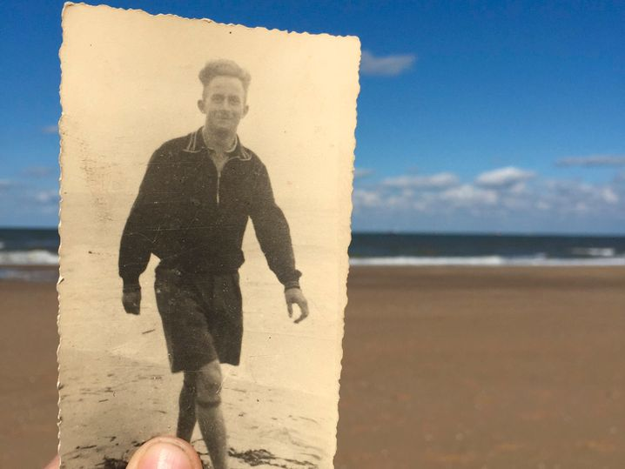Bild vergrößern
Theo Hespers am Strand von Scheveningen
Foto:
privat
Denn während Scholl und Stauffenberg sich vor allem gegen den sinnlosen Krieg wandten, gehörte mein Großvater zu den frühen Mahnern. Er hat sich bereits gegen die NSDAP ausgesprochen, weit bevor Hitler in Deutschland die Macht übernommen hat. Schon früh war ihm klar: Was die Nationalsozialisten vorhaben, ist gegen seine Prinzipien der Menschlichkeit.
Mein Großvater war gläubiger Katholik – und Kritiker der Institution Kirche. Er wollte ein lebendiges Christentum. Eins, das nach den Grundsätzen lebt, die es predigt. Und sich nicht allein in Predigten ergeht. Mir ist eine solche Haltung fremd, die humanistischen Grundsätze dahinter sind es nicht. Theo Hespers schrieb:
»Wir sahen, dass die Vertreter des Sozialismus sich nicht entschieden für eine Neuordnung einsetzten, dass die Vertreter des Nationalismus nicht das Wohl des Volkes und der Nation, sondern egoistische Ziele im Auge hatten, dass die Vertreter des Katholizismus nicht die Weitsicht zeigten, die der Weltkirche ansteht, dass die Vertreter des Christentums mit der Nächstenliebe nicht ernst machten.«

Flucht in die Niederlande
Mein Großvater wurde am 12. Dezember 1903 in Mönchengladbach geboren und besuchte ein humanistisch-altsprachliches Gymnasium, durfte dort allerdings nicht das Abitur ablegen – er hatte keine Lust auf ein Theologiestudium und eine Laufbahn als Priester. Auch wegen des Zölibats.
ANZEIGE
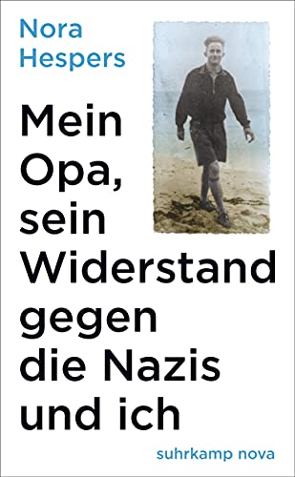
Hespers, Nora

Mein Opa, sein Widerstand gegen die Nazis und ich (suhrkamp taschenbuch)
Verlag: Suhrkamp Verlag
Seitenzahl: 440
Für 20,00 € kaufen
Bei Amazon bestellen
Bei Thalia bestellen
Bei Weltbild bestellen
Produktbesprechungen erfolgen rein redaktionell und unabhängig. Über die sogenannten Affiliate-Links oben erhalten wir beim Kauf in der Regel eine Provision vom Händler. Mehr Informationen dazu hier
Stattdessen machte er eine Kaufmannslehre. Er war Vertreter eines tätigen, eines politisch aktiven Christentums. Also engagierte er sich im Stadtrat von Mönchengladbach, in Parteien und Jugendorganisationen und kooperierte mit allen, die sich gegen Hitler und seine braunen Truppen stellten. Auch mit Kommunisten.
Ohnehin hatte Theo Hespers ein Herz für die Sorgen der Arbeiterschaft. Seine Frau Käthe war Tochter eines Handwerkers. Als er sich im März 1933 zur Stadtverordnetenwahl aufstellen ließ, war das bereits ein Affront gegen die Nazis. Mein Opa wusste das und flüchtete kurz darauf. Während SA und Gestapo sein Haus auf den Kopf stellten, war er auf dem Weg in die Niederlande – um von dort aus Widerstand im Grenzgebiet zu organisieren. Zuflucht fand er zunächst bei einer Tante, die als Priorin ein Kloster nahe Venlo leitete.

»Unglaublich bestialische Quälereien«
Zunächst ließ mein Großvater seine Frau und seinen erst zweijährigen Sohn Dietrich zurück, meinen Vater. Ich habe mich oft gefragt, ob er wirklich fliehen musste. Ob er nicht mit einigen Jahren Zuchthaus davongekommen wäre. Schon möglich. Aber dazu hätte eine Menge Glück gehört. Denn die Nazis gingen gleich zu Beginn ihrer Diktatur mit aller Härte gegen ihre politischen Gegner vor. Viele überlebten die »Sonderbehandlung« in den Verhören nicht.
Was das bedeutete, zeigte ein Schwurgerichtsprozess gegen drei Gestapobeamte, darunter Wilhelm Abels, ich kenne den Namen aus den Akten meines Großvaters. Die »Westdeutsche Zeitung« gab im Januar 1950 Zeugenaussagen paraphrasiert wieder: Es ging um »brutale Misshandlungen«, eine »fürchterliche Tortur«, »entsetzliche Folterungen«, »technische Hilfsmittel«, »unglaublich bestialische Quälereien und Folterungen«. Die Gefolterten waren als SPD-Anhänger 1935 verhaftet worden.
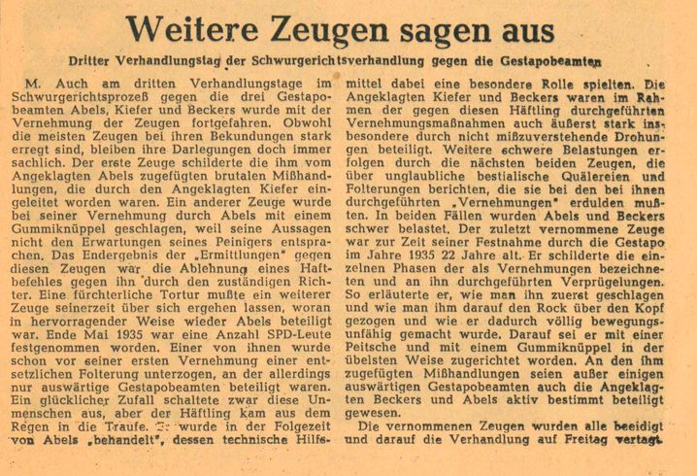Bild vergrößern
Zeitungsartikel vom 14. Januar 1950: »In der übelsten Weise zugerichtet«
Foto: Stadtarchiv Mönchengladbach
Vom Ausmaß der Verfolgung politischer Gegner zeugen auch die Wuppertaler Gewerkschaftsprozesse: Zwischen 1935 und 1937 klagte das NS-Regime in Massenprozessen 800 Männer und Frauen wegen Hochverrats an. 17 Häftlinge starben an den Folgen der »Verhöre« oder begingen Suizid. Andere verschwanden über Jahre in Zuchthäusern und Arbeitslagern mit unmenschlichen Bedingungen. Sie wurden nach der regulären Haftzeit in Konzentrationslager verschleppt, starben dort oder wurden in Strafbataillonen ab 1942 zur Wehrmacht gezwungen.

Ein Netzwerk gegen die Nazis
Mein Großvater holte schon im Sommer 1933 seine Familie in die Niederlande nach. Mehrfach entging er nur knapp der Entführung durch die Gestapo, die Spitzel auf ihn ansetzte, um ihn unter einem Vorwand zu Besprechungen in die Grenzregion zu locken und zu verhaften. Einen der Spitzel konnte er mit Freunden überwältigen und enttarnen. Sie verteilten das Spitzel-Foto unter Freunden in Deutschland. Eine derbe Niederlage für die Gestapo.
In den Niederlanden baute Theo Hespers neue Netzwerke auf:
- Sein engster Verbündeter und »Partner in crime« gegen die Gestapo-Spitzel war Max Behretz, ein junger jüdischer Radiotechniker und Rettungsschwimmer, später Mitglied der niederländischen SPD.
- Dr. Hans Ebeling, deutscher Großbürger, Leutnant der Artillerie im Ersten Weltkrieg, Führer mehrerer Jugendbünde und gut vernetzt mit Politikern im In- und Ausland, homosexuell
- Marcus van Blankenstein, Auslandskorrespondent für die Niederlande in Berlin im Ersten Weltkrieg, Völkerbund-Journalist mit weitreichenden Kontakten in die Politik sowie zum niederländischen, britischen und tschechoslowakischen Geheimdienst
- Selma Meyer – die jüdische Unternehmerin engagierte sich in der Internationalen Frauenliga für Frieden, war Erstunterzeichnerin eines Offenen Briefes gegen die Wuppertaler Gewerkschaftsprozesse und organisierte die Flucht zahlreicher homosexueller Jugendlicher aus Deutschland.

Visionen für ein Deutschland ohne Hitler
Meyer finanzierte und unterstützte die Widerstandszeitschrift »Die Kameradschaft«, die mein Großvater und Hans Ebeling ab 1937 in Amsterdam herausgaben und in alle Welt verschickten, um über die Nazi-Gräueltaten aufzuklären. Über »die braune Pest« schrieb Theo Hespers 1938:
»Schwer lastet das Joch der Gewaltherrschaft auf Deutschland. Das deutsche Volk ist durch das totalitäre Hitlersystem seiner Freiheit beraubt, rechtlos und unterdrückt.«
Mehr zum Thema
- Niederländerinnen gegen Nazis: Das tödliche Meisjes-Trio Von Patrick Spät
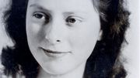
- Spitzel Paul Reckzeh: Wer war der Mann, der meine Tante an die Gestapo verriet? Von Marianne Wellershoff

- Heldinnen des jüdischen Widerstands: Die vergessenen Freundinnen von Anne Frank Von Katja Iken
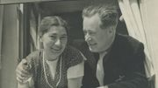
- Wie Nachkommen von NS-Tätern mit ihrer Familiengeschichte umgehen: Mein Opa, der Massenmörder Von Katja Iken
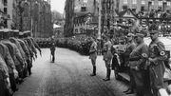
Neben politischen Essays und Visionen für ein Deutschland ohne Hitler enthielt die Zeitschrift auch Augenzeugenberichte. Etwa von einem belgischen Pfarrer, der im Sommer 1937 durch Deutschland reiste. Oder einem Mann, der die Übergriffe auf Jüdinnen und Juden am 9. November 1938 dokumentierte.
Dieser Bericht offenbart: Das waren kein Pogrome. Es war viel schlimmer. Denn ein Pogrom ist eine Affekthandlung. Diese brutalen Übergriffe aber waren eine organisierte und konzertierte Aktion.

Ja, man konnte ahnen, wohin das führt
Die Artikel sind Augenöffner. Sie klagen das nicht enden wollende »Aber wir haben ja nichts gewusst« an. Sie zeugen von den Ideen mutiger Männer und Frauen, die versucht haben, die Welt wachzurütteln. Die Kräfte zu bündeln und die Nachbarländer davon zu überzeugen, gemeinsam zu handeln, um die NS-Diktatur zu beenden.
Diesen Versuch bezahlten mein Großvater, Max Behretz und Selma Meyer mit dem Leben. Nachdem die deutsche Wehrmacht 1940 in den Niederlanden einmarschiert war, wurden alle drei verhaftet. Theo Hespers und Max Behretz wurden wegen Hochverrats zum Tode verurteilt; Behretz wurde im September 1942 in Berlin-Plötzensee ermordet, mein Opa ein Jahr später.

Selma Meyer starb im Februar 1941 in einem Krankenhaus, vermutlich an schweren inneren Verletzungen durch die in Haft erlittene Folter. Ihre Weggefährten Hans Ebeling und Marcus van Blankenstein konnten entkommen und überlebten in London.
Warum ist das alles bedeutsam? Der Name meines Großvaters ist nicht mehr oder weniger wichtig als die Namen all der anderen Menschen, die sich gegen die Nationalsozialisten gestellt haben. Aber seine Geschichte liefert die Perspektive auf einen europäischen Widerstand. Sie ist vielfältig und begann, weit bevor Hitler die Welt mit Krieg überzog.

Wann beginnt dieses »Nie wieder«, von dem alle reden?
Es ist die Geschichte derer, die nicht müde wurden zu warnen. Auf die trotz allem niemand hören wollte. Es ist der Gegenentwurf zur Erzählung: Wir hätten ja doch nichts tun können, denn wir haben ja nichts gewusst.
Zur Autorin
Nora Hespers (Jahrgang 1978) ist freie Journalistin und hat kürzlich das Buch »Mein Opa, sein Widerstand gegen die Nazis und ich« veröffentlicht. Sie gestaltet das Blog und den Podcast »Die Anachronistin«. Zur Homepage der Theo-Hespers-Stiftung geht es hier.
Die Aufklärer – es gab sie. Aber ihre Geschichten werfen unbequeme Fragen auf. Konnte man ahnen, wohin das führt? Die Antwort muss lauten: Ja, das konnte man. Und dass es überhaupt so weit kam, dass wir uns heute lieber an die »Weiße Rose« und an die Attentäter um Stauffenberg erinnern als an all jene, die das Unheil kommen sahen – da müssen wir uns eingestehen: Unsere Vorfahren ließen zahllose Chancen verstreichen. In Deutschland ebenso wie in Europa.
Das Unheil fängt nicht erst an, wenn die jüdischen Nachbarn verschwinden. Es hat weit vorher angefangen. Und man hätte etwas tun können: frühzeitig für demokratische Werte eintreten. Sich gegen Ausgrenzung von Minderheiten einsetzen. All das war schon vor 1933 absehbar.
Es mag müßig sein, darüber zu streiten, was hätte sein können. Wichtig ist, was heute zu tun ist. Was ich tue. Was wir tun. Und den Moment nicht verpassen um klarzumachen, dass Grenzen bereits überschritten sind.

